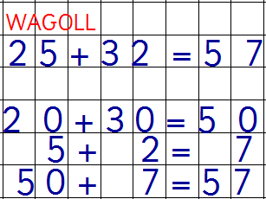

- 7 + = 15

- - 6 = 8

- 20 - = 13

- + 10 = 22

- 19 - = 5

- - 14 = 4

- 15 + = 43

- - 5 = 28

- 34 - = 12

- + 15 = 39

- 23 - = 17

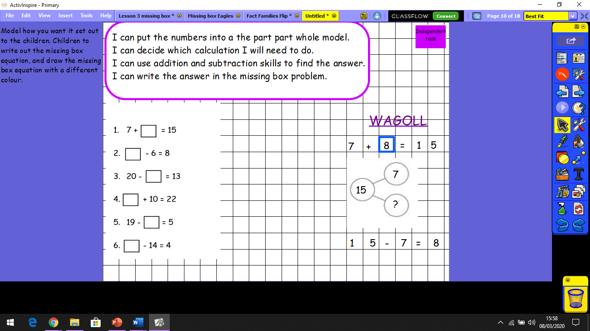
- - 34 = 7

